Trên trình duyệt Web truy cập vào dịch vụ công tỉnh Bến Tre tại địa chỉ: **dichvucong.bentre.gov.vn**

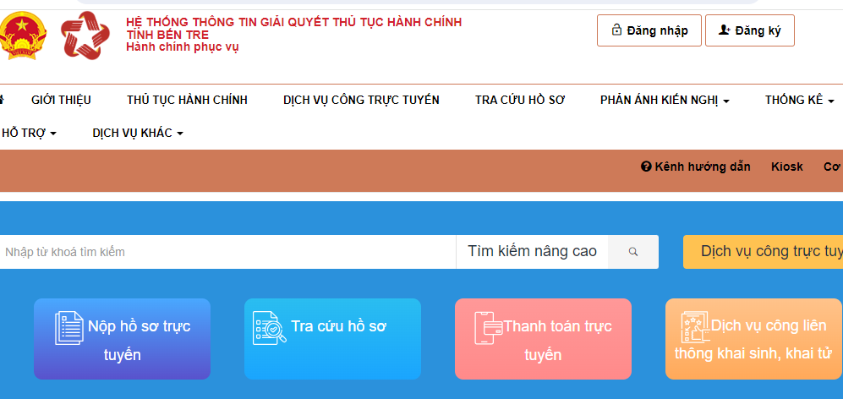

**Bước 1:** Chọn Đăng nhập

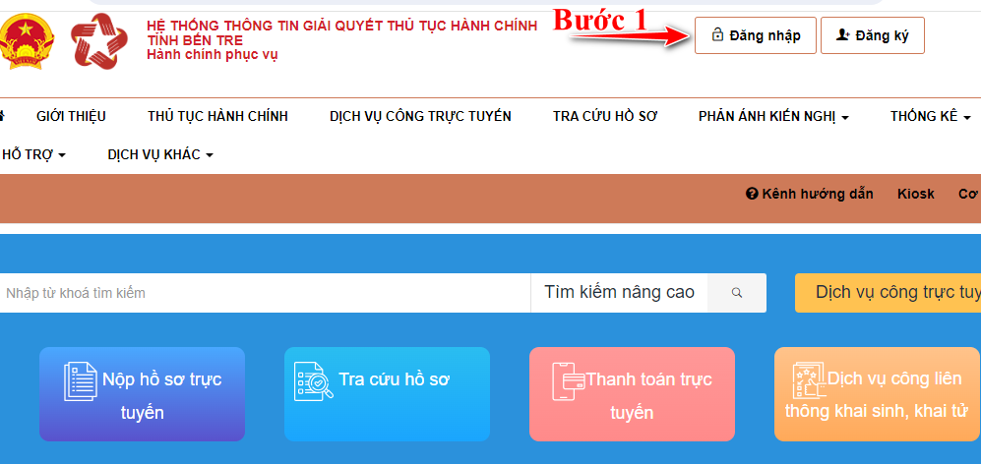

- **Bước 1.1**: Chọn đăng nhập Tài khoản cấp bởi Cổng dịch vụ công quốc gia

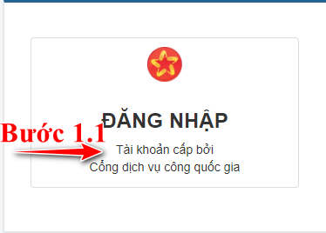

**Bước 1.2:** Chọn tài khoản định danh điện tử VNEID để đăng nhập

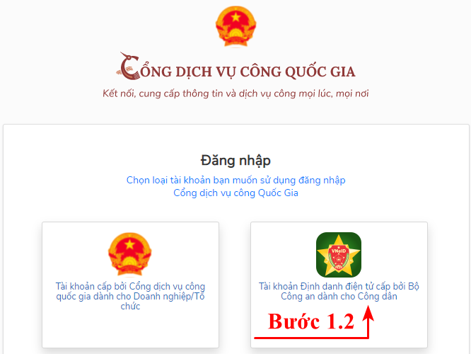

**Bước: 1.3** Đăng nhập VNEID

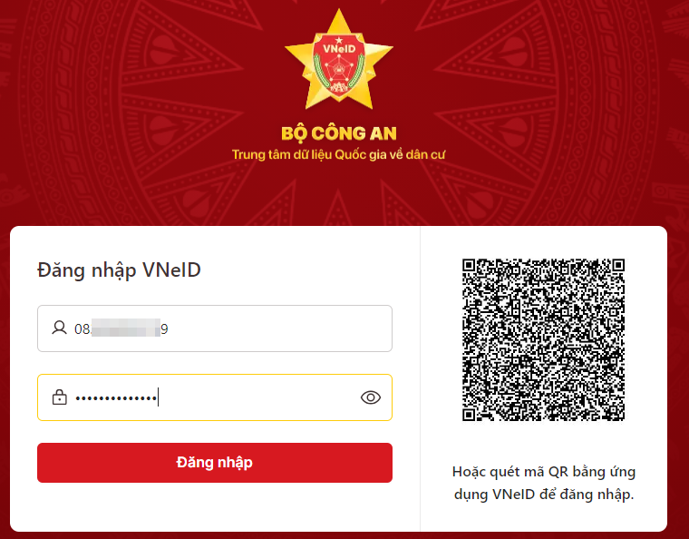

**Bước 1.4** Nhập mã OTP đã được gửi qua tin nhắn trên điện thoại

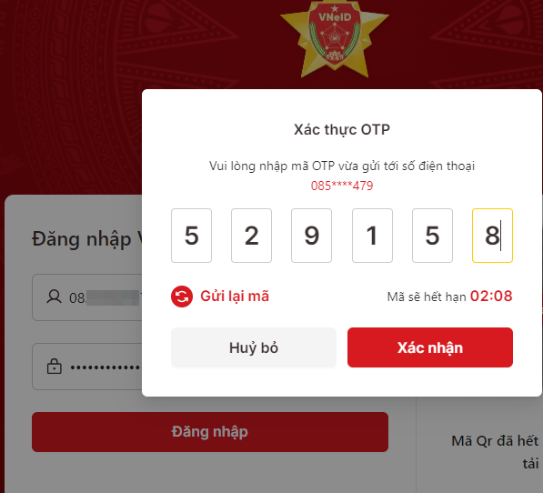

-> Giao diện sau khi đăng nhập thành công

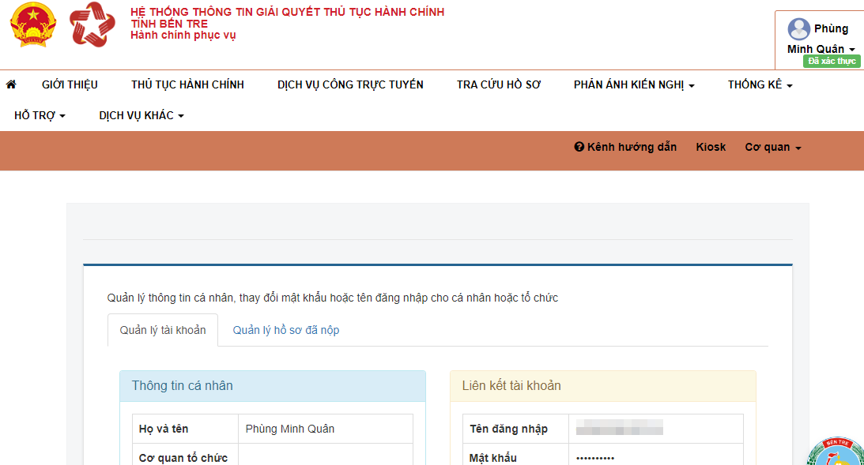

**Bước 2:** Nộp hồ sơ

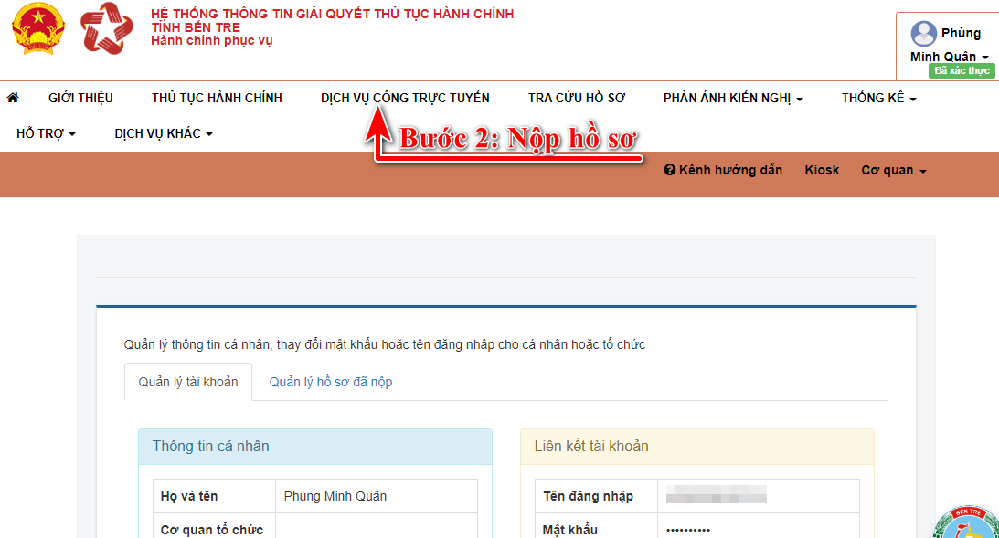

**Bước 2.1:** Tìm kiếm thủ tục cần nộp

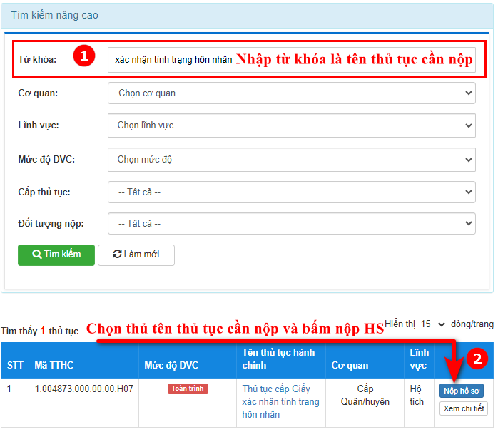

**Bước 2.2** Chọn cơ quan giải quyết

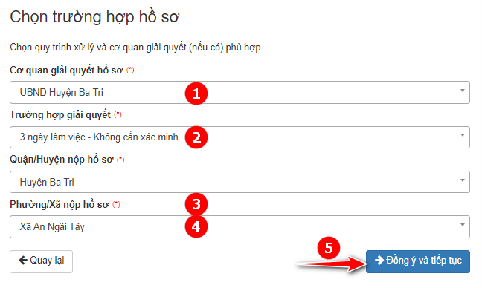

- Thông tin người nộp HS

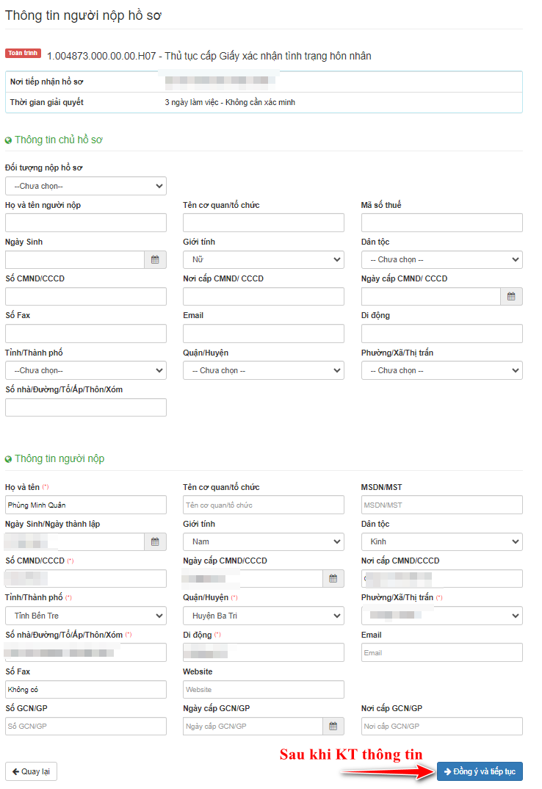

**Bước 2.3** Thông tin Hồ sơ

**- Upload file các giấy tờ ;**

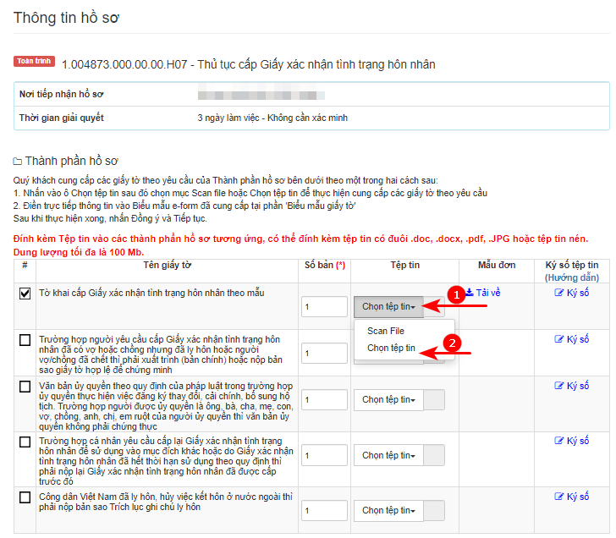

**- Nhập thông tin trên biểu mẫu điện tử.**

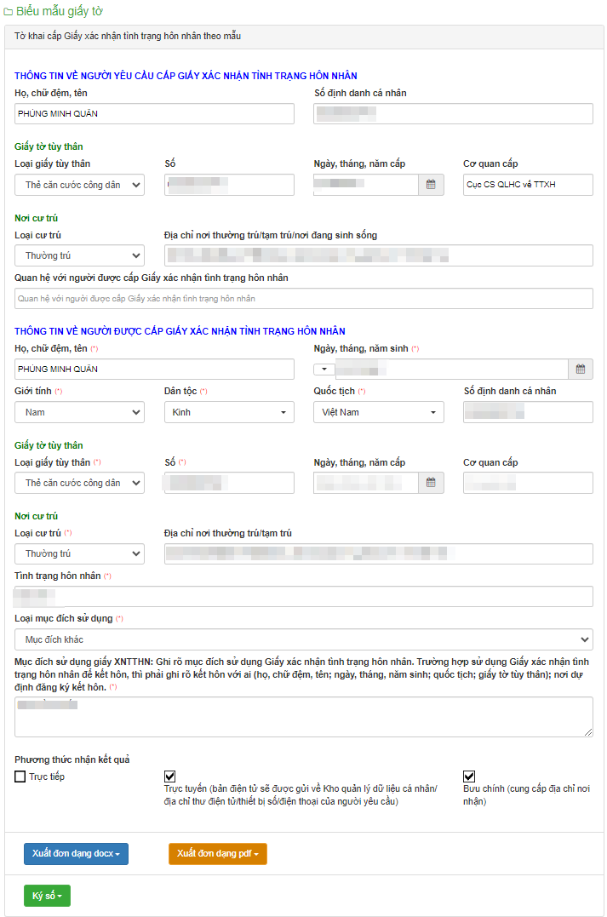

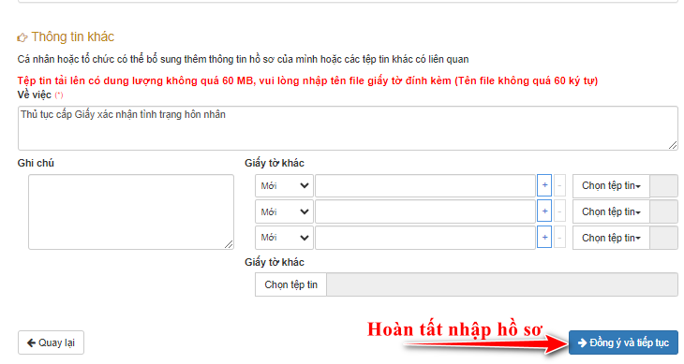

**Bước 2.4: Thanh toán lệ phí thủ tục (nếu có):** Khuyến khích chọn hình thức thanh toán trực tuyến

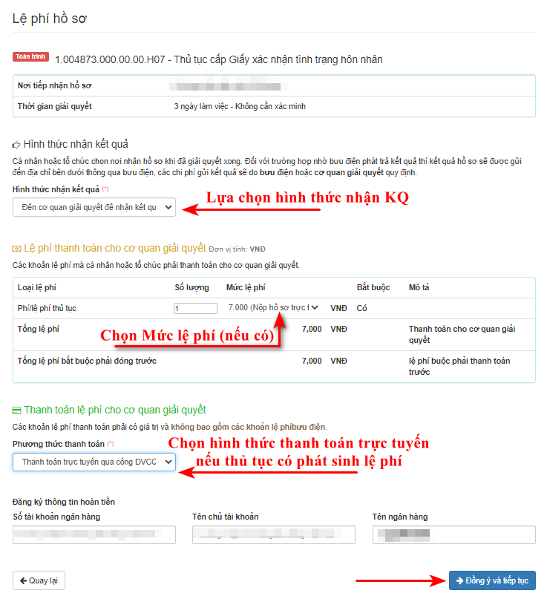

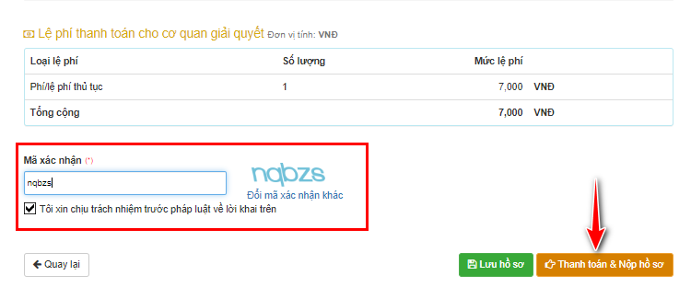

**Bước 2.5: Chọn một trong các phương thức thanh toán**, **dễ dàng nhất nên sử dụng quét mã để thanh toán qua ứng dụng ngân hàng trên thiết bị thông minh**

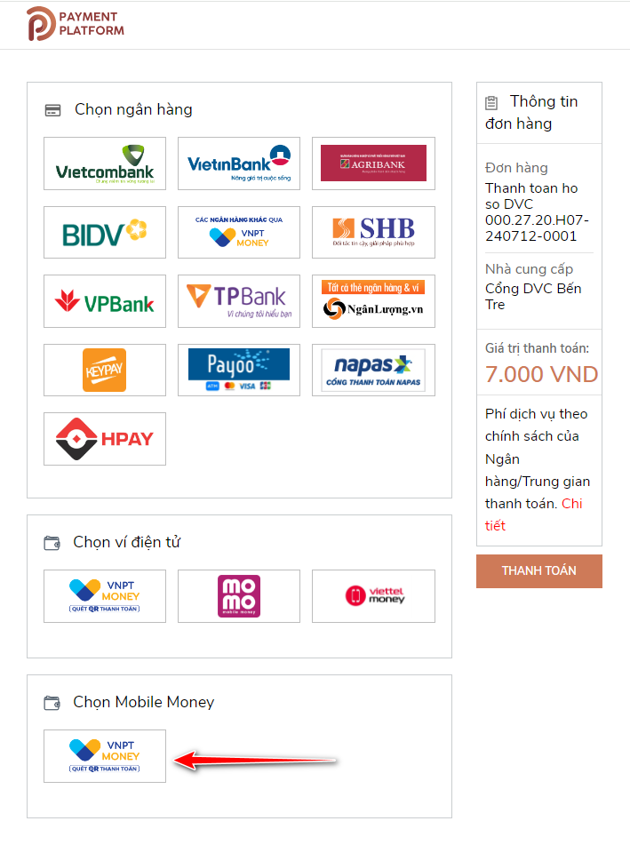

-**Bước 2.6: Màn hình quét mã QR**



**Bước 3: Thông báo nộp Hồ sơ hoàn tất sau khi thanh toán thành công.**

